宁波容百新能源科技股份有限公司

“3.15”一般窒息事故调查报告

2021年3月15日上午，位于余姚市小曹娥镇的宁波容百新能源科技股份有限公司（以下简称“事故单位”）下属余姚小曹娥分公司发生一起一般窒息事故，造成1人死亡，直接经济损失224.7万元。事故发生后，市应急管理局、小曹娥镇人民政府领导先后赶赴现场，要求事故单位停止事故发生的四车间以及同类型车间的一切生产作业、消除事故隐患，并全力做好事故善后处置工作，同时将事故信息上报至宁波市应急管理局。3月17日，省应急管理厅副厅长李公杭作出批示，要求宁波市应急管理局组织危化和化工设计专家，依法严肃查处。3月18日，市应急管理局邀请应急管理专家崔卫东，会同宁波市应急管理局领导和应急管理专家杜昶赴现场进行勘查。3月19日，市应急管理局领导赴宁波市应急管理局进行了专题汇报。3月20日，按照《中华人民共和国安全生产法》和《生产安全事故报告和调查处理条例》（国务院令第493号）等有关法律法规规定，经余姚市人民政府授权，成立了由市应急管理局、市公安局、市总工会、市监察委、小曹娥镇人民政府组成的事故调查组，并邀请市检察院、市卫生健康局派员参加，同时聘请应急管理专家崔卫东、杜昶、梁翔、王发兵组成技术组开展调查。3月22日，市应急管理局领导赴省应急管理厅进行了专题汇报。事故调查组坚持“四不放过”和“科学严谨、依法依规、实事求是、注重实效”的原则，通过现场踏勘、调查取证等工作，查明了事故发生的经过、原因、应急救援、人员伤亡和直接经济损失等情况，认定了事故性质和责任，提出了对相关责任单位和人员的处理建议，并提出了事故防范及隐患整改措施。现将事故调查情况报告如下：

一．事故所涉单位基本情况

（一）事故单位基本情况

事故单位成立于2014年9月18日，注册地址为浙江省余姚市谭家岭东路39号，《营业执照》统一社会信用代码为91330281316800928L（1/1），法定代表人为白厚善，经营范围：锂电池材料、锂电池及配件的研发、制造、加工；电力电池的研发及制造等。

（二）事故单位小曹娥分公司基本情况

宁波容百新能源科技股份有限公司余姚小曹娥分公司（以下简称“小曹娥分公司”）系事故单位下属分公司（非独立法人），属于事故单位前驱体事业部管理，注册地址为余姚市小曹娥镇恒兴路39号，成立于2019年5月31日，《营业执照》统一社会信用代码为91330200MA2GR37T27（1/1），负责人为刘相烈，经营范围：锂电池材料、锂电池及配件的研发、制造、加工；电力电池的研发及制造等。

事故单位风控副总裁张慧清作为公司环安第一责任人，负责公司安全环保管理、风险防范及化解；前驱体事业部总经理赵凯，负责前驱体事业部的市场开拓、产品研发、生产制造等工作；小曹娥分公司总经理朱武，主持小曹娥分公司的日常管理工作；小曹娥分公司环安部经理彭映辉，负责隐患排查、安全培训、安全管理制度制定等；小曹娥分公司副总经理张明祥，分管生产一科、生产二科、生产三科、生产四科和设备部；其中，生产二科经理为章刘芳，生产二科四车间主管为刘今星，四车间的中控班组在事故发生前分为两班12小时交接班，分别由中控班长王飞和朱小英主持工作；王飞的中控班组由中控岗位的贺敏、文跃、柯贤梅以及自控岗位的段世源组成。

（三）宁波华东安全科技有限公司基本情况
宁波华东安全科技有限公司已取得《安全评价机构资质证书》，统一社会信用代码：91230201753272334K，注册地址：宁波保税区兴业大道8号5号楼205室，法定代表人：周淑姬，首次发证2020年6月28日，有效期至2025年6月27日，业务范围：石油加工业，化学原料、化学品级医药制造业等。

2020年10月20日，宁波华东安全科技有限公司出具了《宁波容百新能源科技股份有限公司余姚小曹娥分公司锂电产品生产项目安全现状评价报告》，10月28日，又出具了评价报告整改确认意见，评价结论为合格。
二．人员伤亡情况
王飞，男，汉族，身份证号为522424199605200812，贵州省金沙县岩孔镇风吹坝村人。2018年4月10日，王飞与事故单位签订了劳动合同，合同期至2023年4月9日终止。
三．事故发生经过和救援情况
2021年3月15日13时左右，生产二科四车间主管刘今星接到员工反映当班的中控班长王飞不在车间，遂电话联系王飞，未接通，又派人至王飞家中寻找，再查看四车间和厂区进出的监控视频，均未找到王飞。同时，事故单位研究院驻小曹娥分公司的研发工程师徐乾松在中控室查看A7、A8生产线的数据时发现存在问题，但没有得到中控室的及时反馈，又从中控员贺敏处得知王飞有段时间不见人，故找到刘今星。13时45分左右，刘今星、徐乾松来到A9生产线的A9-2反应釜查看，发现王飞倒在反应釜里面。刘今星立即电话联系生产二科经理章刘芳、环安部经理彭映辉等人，同时拨打“120”、“119”电话，章刘芳赶到后要求关闭四车间所有反应釜的阀门，贺敏关闭了中控室DCS系统上的氮气调节阀（图1所示），几秒钟内氮气流量计显示数值从6-7立方每小时降为零，刘今星等人用风机给A9-2反应釜内部通风，环安部工程师王凯佩戴好防护装备后进入反应釜将王飞救出，然后贺敏关闭了A9-2反应釜的氮气流量切断阀（图2所示）。经现场急救后，小曹娥分公司派车在王凯等员工以及王飞的妻子姜念念的陪同下将王飞送往小曹娥镇卫生院，同一时间120救护车也到达小曹娥镇卫生院，立即对王飞进行转运，并于14时25分左右转运至余姚市第四人民医院，当日王飞经抢救无效宣布死亡。3月17日，余姚市第四人民医院为死者家属出具了《居民死亡医学证明（推断）书》，载明死亡原因为猝死。

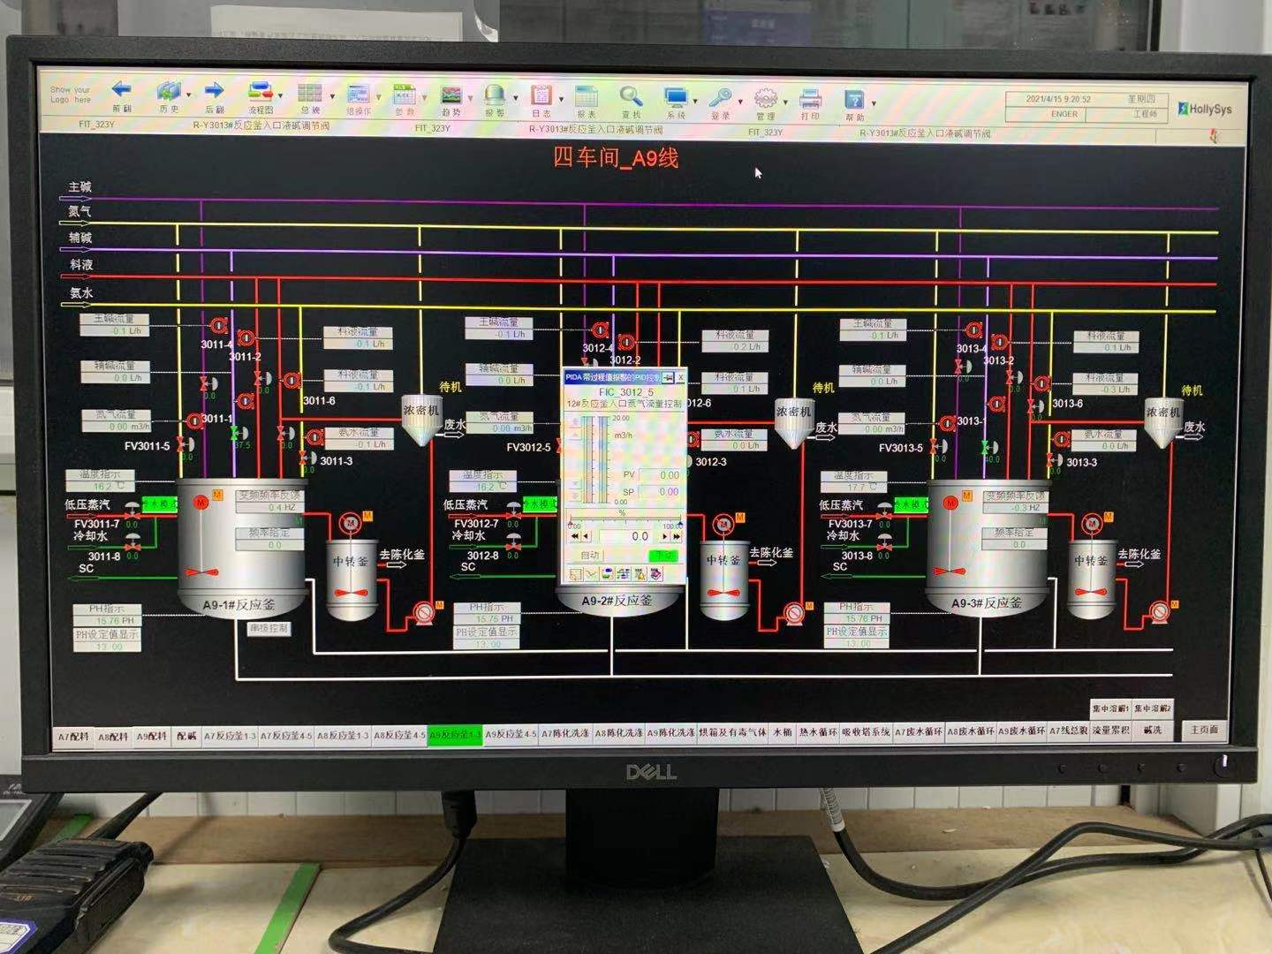
图1：中控室DCS系统上的氮气调节阀

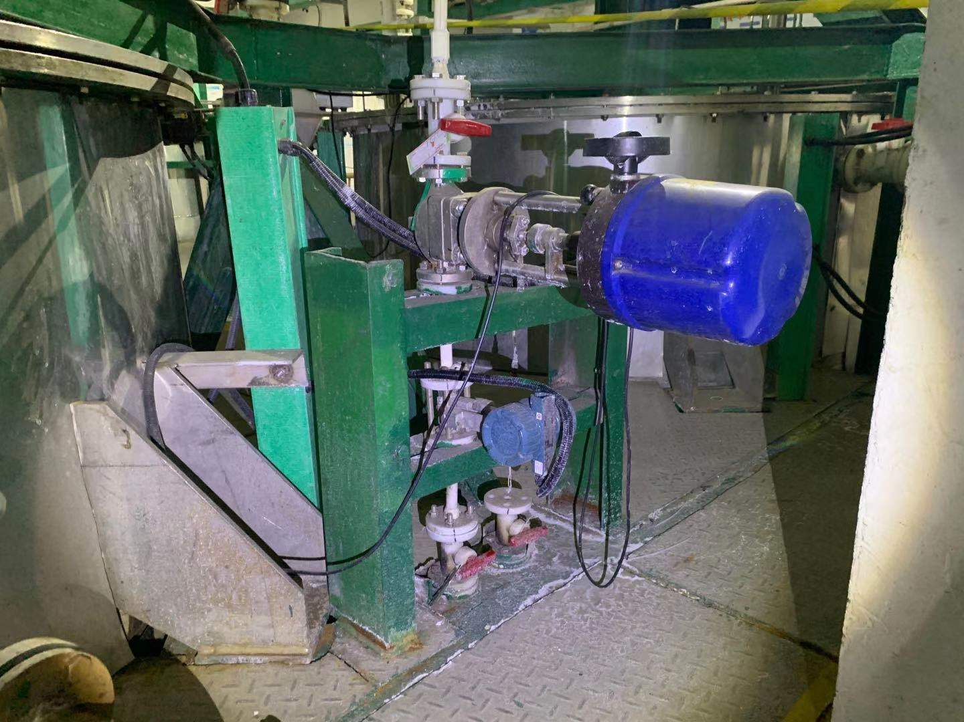
图2：A9-2反应釜氮气流量切断阀
另查明：当日9时54分，根据监控视频显示，王飞单独一人来到A9-2反应釜，打开人孔后用携带的手电筒检查反应釜内情况，中途离开不到一分钟随即返回，9时56分，王飞在未采取任何防护措施的情况下进入反应釜，直至13时45分刘今星等人发现其倒在反应釜内。
四．事故设备及工艺有关情况

（一）事故现场勘察情况

事故发生位置为小曹娥分公司四车间反应区A9生产线的A9-2反应釜（图3所示）。

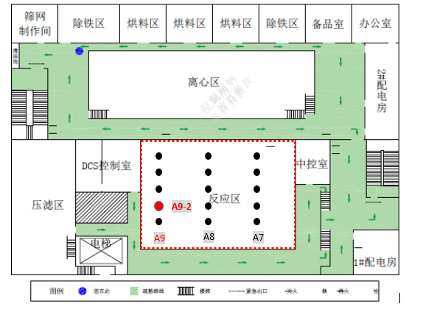
图3：A9-2反应釜位置图
实体墙

四车间反应区长度约19.50米，宽度约18.30米，共有A7、A8、A9三条生产线，每条线均有5个反应釜（图4所示），事故发生时A9线用于研发调试。

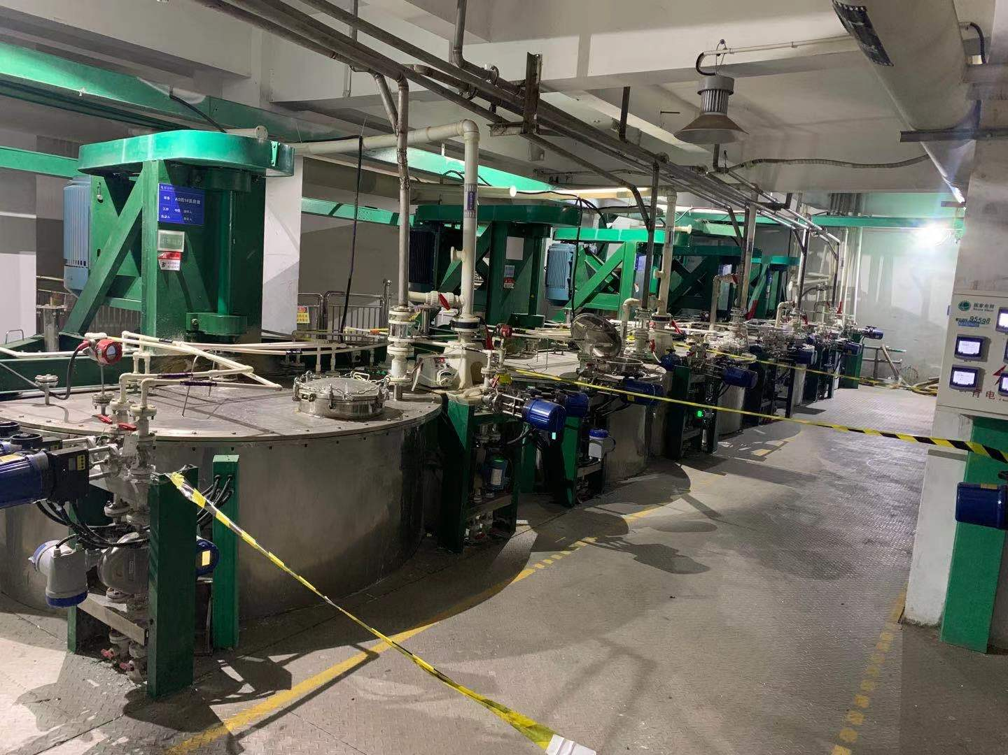
图4：A9生产线及A9-2反应釜
A9-2反应釜

四车间分为一楼和二楼两层，反应区所在的二层楼面中空，设有高出二层楼面1.59米的操作平台和低于二层楼面2米（高出一楼地面3.50米）的夹层。A9-2反应釜总高2.44米，罐体呈圆柱形，罐底呈圆弧状，筒体直径2.40米，内筒直径为1.20米，实际内部容积10立方米，底部悬空，罐底高于夹层2.07米，靠固定在夹层上的钢架来固定支撑。上顶面高出操作平台0.92米，反应釜顶面安装有55KW的电机，并用钢架进行支撑固定，上顶面设有直径DN490人孔，人孔高于上顶面0.12米，操作人员可通过人孔进出反应釜釜体（图5所示）。

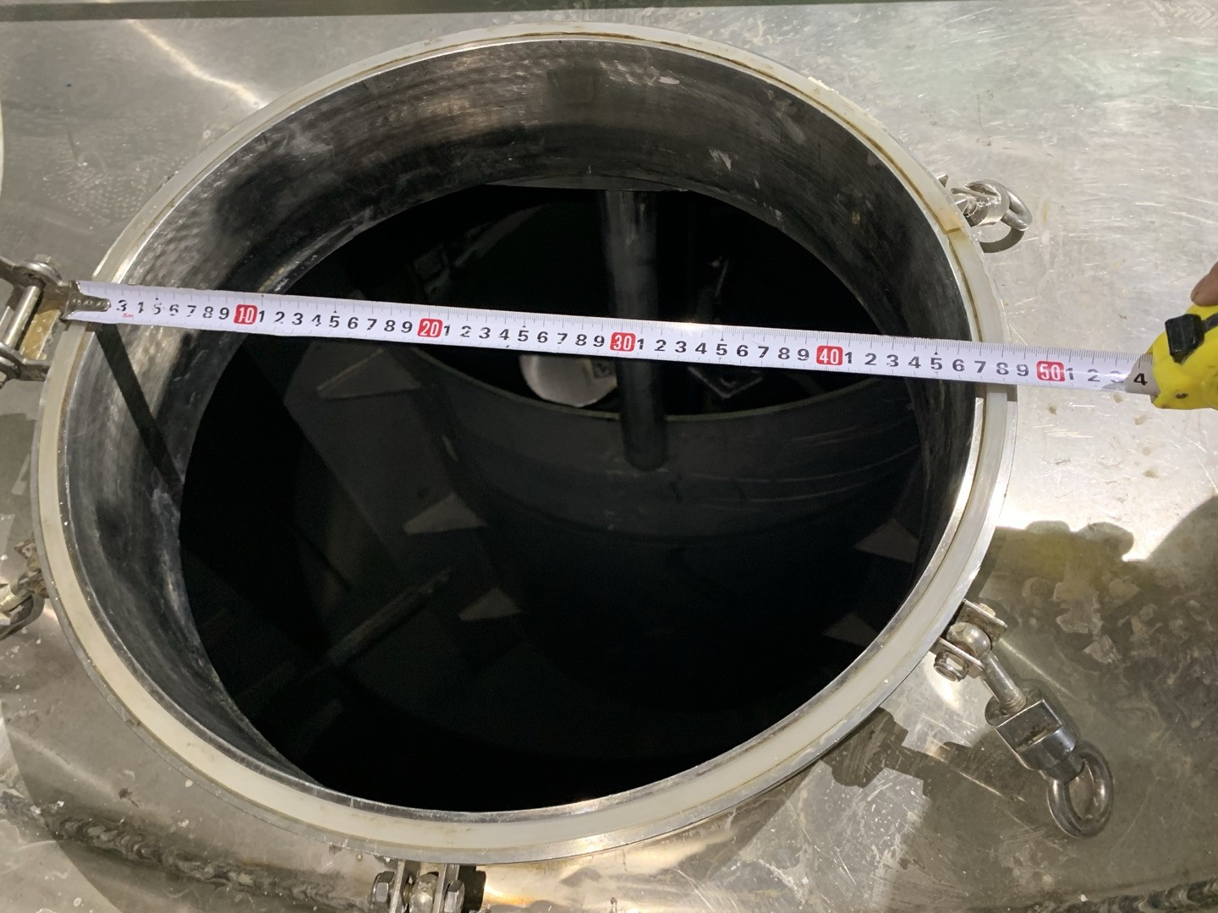
图5：A9-2反应釜人孔

反应釜内有搅拌桨及供物料进出的管道（硫酸盐输送管、烧碱输送管、氨水输送管、氮气输送管等），物料都通过DN15的PP管道进行输送。硫酸盐、烧碱、氨水输送管均有质量流量计进行调节，氮气输送管由涡街流量计进行调节，在DCS系统中进行工艺参数的设定。

制氮机位于四车间一楼，共配置了一个压缩空气罐、一台冷干机、两个氮气变压吸附器、一个氮气缓存罐、一个氮气储罐（图6所示）。压缩空气通过冷干机进行除水、制冷，接着进入氮气变压吸附器进行提纯，然后再进入氮气缓存罐进行判定，合格之后最后进入氮气储罐备用。氮气储罐通过DN80的总管进行输送，通过DN50支管进行分流分别通入A7、A8、A9生产线，最后通过两根DN15的支管输送进入每个反应釜或陈化釜。

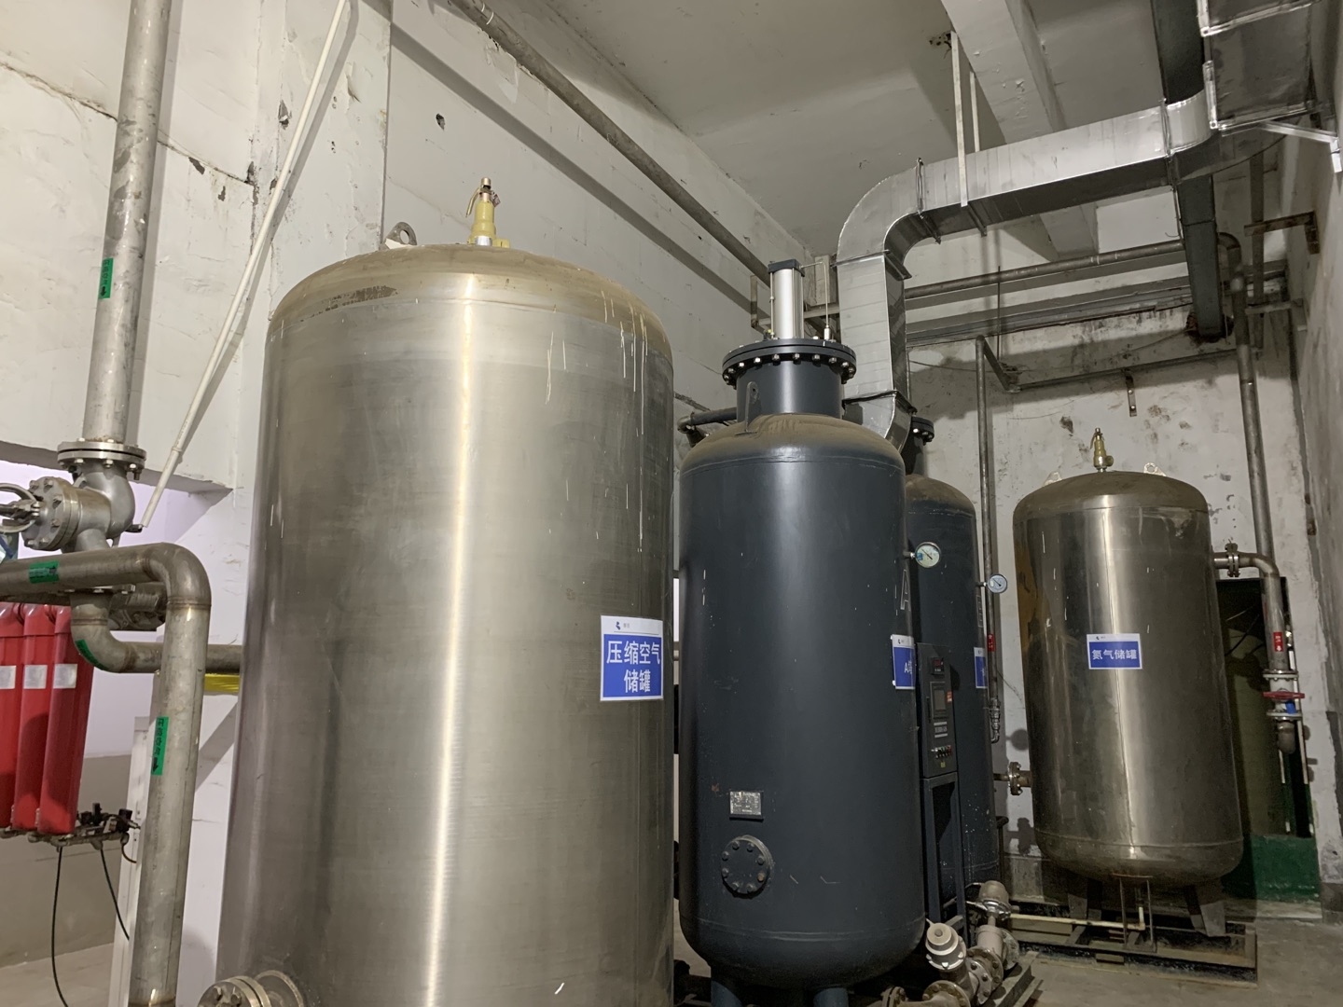
图6：四车间一楼制氮机

（二）建设项目基本情况

发生事故的四车间隶属项目名称为“前驱体球钴三线510t/M三元生产线改建项目”。该项目建筑为改建厂房，改建前用来生产球钴，分为一楼和二楼两层，建筑面积每层为1360平方米，由小曹娥分公司原技术部（现称研究所）、设备部和项目组共同设计，相关设备由事故单位负责采购，设备拆除及安装由上海通强设备安装有限公司负责施工，DCS系统仪控安装由浙江联信环境建设有限公司负责施工，管道及电气仪表安装由杭州萧山华东化工设备有限公司负责施工，设备及管道保温由余姚市九加九建筑安装有限公司进行施工。为了赶进度，2018年6月提前开始施工，2018年8月份开始立项，2019年2月全部完成施工，直至事故发生时未开展建设项目安全设施“三同时”相关工作。

（三）危险化学品生产、使用情况

小曹娥分公司主要从事锂电池正极材料三元前驱体和二元前驱体的生产，在生产过程中涉及使用的危险化学品：硫酸镍、硫酸钴、氢氧化钠溶液（30%）、氨水（14%）、氮气、过氧化氢溶液（27.5%）、硫酸、盐酸，生产的产品镍钴锰氢氧化物、镍钴氢氧化物、硫酸钠均不属于危险化学品，故无需取得危险化学品生产许可证。小曹娥分公司使用的危险化学品硫酸钴、硫酸镍、氢氧化钠溶液、氨水、氮气、过氧化氢溶液、硫酸、盐酸均不在《危险化学品使用量的数量标准（2013年版）》目录清单中，故也无需取得危险化学品使用许可证。

（四）事故工艺基本情况

生产涉及主要原材料为硫酸镍水溶液、硫酸锰水溶液、硫酸钴水溶液、氨水（为反应过程络合剂，反应完成后回收重复利用）、氢氧化钠、水等，反应后生成镍钴锰氢氧化物、镍钴氢氧化物。

事故设备主要工艺为：配料工序—共沉反应工序—陈化工序—洗涤过滤—烘料混料—过滤除铁包装—不合格产品酸溶。其中，配料工序：将三元原料（硫酸镍、硫酸钴、硫酸锰）或者二元原料（硫酸镍、硫酸钴）和离子水按要求加入配料釜中进行溶解和充分混匀（形成料液），通过精密压滤机过滤后送至储料桶，同时将30%的氢氧化钠溶液（碱液）输送至配碱釜，将氨水配置成9mol/L（含量约14%）。共沉反应工序：配制好的料液、碱液和氨水通过计量由管道进入反应釜（包括事故A9-2反应釜），控制一定的反应温度、搅拌速度、PH值进行反应，其中氢氧化钠作为沉淀物、氨水作为络合剂参与反应。

（五）安全生产管理基本情况
事故单位制定有安全生产管理制度汇编，包括《安全生产责任制管理制度》、《危险作业安全管理制度》、《有限空间安全管理制度》、《安全教育培训管理制度》、《设备设施安全管理制度》、《安全警示标志和防护装置管理制度》、《事故隐患排查治理管理制度》等；制定有《有限空间安全管理制度》、《受限空间安全作业证》；制定有受限空间事故应急救援预案，2021年2月8日开展了有限空间应急救援演练；制定有《开机、停机或换线作业流程》；在反应釜等有限空间设置了明显的安全警示标志、标识。

事故单位未能对危险化学品进行系统性辨识，未制定危险化学品使用管理制度，未将氮气纳入安全评价范围，对氮气的使用未采取有效的安全措施；有限空间安全管理制度落实不到位，对有限空间作业审批的把关不严不实，部分《受限空间安全作业证》的相关人员签字存在代签现象；存在未经审批进入有限空间作业的违规行为；有限空间现场未配备应急救援装备；虽开展了有限空间作业应急救援预案演练，但参加人员未全覆盖到王飞等可能进入有限空间作业的员工；王飞的《新工人入厂安全三级教育登记表》显示，培训时间为2018年3月9-11日，早于入职时间2018年4月10日，且登记表中车间级和班组级教育者签字存在伪造现象，班组级教育培训实际未开展。

五．事故原因分析
- 直接原因
作业人员王飞在未经有限空间作业审批，违反有限空间作业规定，未穿戴防护装备进入反应釜罐体作业，吸入高浓度氮气后窒息死亡。
- 间接原因
1.事故单位
（1）风险辨识不到位。事故单位作为一家危险化学品使用企业，对车间内的安全风险辨识不到位，特别是氮气等危险化学品未进行有效辨识，也未采取有效的管控措施。
（2）安全管理不到位。事故单位在安全管理上存在严重缺陷，特别是在有限空间管理上，审核把关不严不实，部分《受限空间安全作业证》的相关人员签字存在代签现象，存在未经审批进入有限空间作业的违规行为；有限空间作业现场未配备应急救援装备；虽开展了有限空间作业应急救援预案演练，但参加人员未全覆盖到王飞等可能进入有限空间作业的员工。
（3）安全教育培训不到位。事故单位对员工的安全教育培训流于形式，台账资料中代签现象严重，未如实记录新员工三级安全教育培训情况，对有限空间从业人员的专项安全培训不细致，员工安全意识淡薄，对有限空间作业的危险有害因素认识不足。
（4）制度执行不到位。事故单位虽制定了安全生产管理制度汇编，但是制度的执行不够到位，2021年安全生产责任书未层层签订，事故单位与小曹娥分公司未签订安全生产责任书，部分员工未签订安全生产责任书；《有限空间安全管理制度》执行混乱，未明确可以进入有限空间作业的员工范围；《化学物品管理办法》存在重大疏漏，未将氮气纳入化学物品管理，未针对危险化学品理化特性采取相应的安全管控措施。
2.宁波华东安全科技有限公司
宁波华东安全科技有限公司在开展宁波容百新能源科技股份有限公司余姚小曹娥分公司锂电产品生产项目安全现状评价时，未能深入细致开展危险、有害因素分析与辨识，未将氮气作为危险因素纳入安全评价，对进入反应釜存在氮气窒息的危险未有效辨识。
六．事故性质
事故调查组认为，本起事故是一起因吸入高浓度氮气引起窒息死亡的等级为一般的生产安全责任事故。
七．事故责任和处理意见
- 事故单位及相关责任人
1.事故单位，安全生产主体责任落实不力，建设项目未经专业设计和安全设施“三同时”工作，危险化学品安全辨识、隐患排查治理、安全教育培训、有限空间作业审批不到位，安全管理制度和安全操作规程制定不到位，安全基础薄弱，对本起事故发生负有责任，建议市应急管理局依法给予行政处罚。
2.张慧清，事故单位风控副总裁。作为公司环安第一责任人，负责公司安全环保管理、风险防范化解，未履行主要负责人职责，未有效制定并实施本单位安全生产教育和培训计划，未督促落实本单位安全生产规章制度和操作规程，对有限空间作业等安全隐患督促检查不到位，对本起事故的发生负有责任，建议市应急管理局依法给予行政处罚。
3.朱武，小曹娥分公司总经理。未履行安全生产主要负责人的职责，对本单位的安全生产工作履职不到位，未有效督促落实本单位安全生产规章制度和操作规程，督促、检查本单位安全生产工作不到位，建议市应急管理局依法给予行政处罚。
4.赵凯，事故单位前驱体事业部总经理；张明祥，小曹娥分公司副总经理；彭映辉，小曹娥分公司环安部经理；章刘芳，小曹娥分公司生产二科经理；刘今星，小曹娥分公司生产二科四车间主管。以上五人在各自的职责范围内对安全管理、教育培训、隐患排查治理工作落实不到位，对本起事故发生负有一定责任，建议事故单位对赵凯、张明祥、彭映辉、章刘芳、刘今星作出相应处理，处理结果报市应急管理局备案。
5.王飞，违章作业，对本起事故的发生负有直接责任，鉴于其在本事故中死亡，免于追究责任。
- 宁波华东安全科技有限公司
宁波华东安全科技有限公司在开展安全现状评价时，未能深入细致开展危险、有害因素分析与辨识，未将氮气作为危险因素纳入安全评价范围，对进入反应釜存在氮气窒息的危险未有效辨识，存在重大疏漏。建议市应急管理局依法给予行政处罚。
- 余姚市第四人民医院及相关责任人
余姚市第四人民医院在2021年3月17日为死者家属出具了《居民死亡医学证明（推断）书》，载明王飞的死亡原因为猝死，与事故调查查明的事实不一致，建议市卫生健康局对余姚市第四人民医院主要负责人及相关人员进行调查处理，并将处理结果报市安委办备案，并抄送市监察委。
八．事故防范和整改措施建议
1.事故单位要认真落实安全生产主体责任，建立健全安全生产责任制，全面落实从主要负责人到一般员工的安全责任，建立完整的安全生产管理机构和工作机制，配足配强专业的安全生产管理人员；要以本起事故为教训，做到举一反三，要对本单位危险化学品和有限空间的数量、位置以及危险有害因素进行认真辨识；要进一步建立健全作业审批制度，修订完善并落实本单位的安全生产规章制度及安全生产操作规程；要配备完善检测仪器及劳动防护用品，对相关人员开展专项培训；要邀请有相关资质的安全评价单位对现有生产区域重新开展安全现状评价，并根据要求落实整改措施，建设项目要落实安全设施“三同时”工作；要加大隐患排查力度，确保生产过程安全。
2.在我市范围内从事安全生产服务的第三方机构要加强工作人员业务能力和工作尽责方面的培训，完善内部考核评比，以高度的责任心，扎实开展对业务范围内的隐患排查、咨询等工作，全面提升公司业务水平。在技术服务中要履职尽责，充分发挥专业特长，弥补企事业单位中存在的技术水平较低、发现整改隐患能力不足的缺陷。
3.小曹娥镇人民政府要认真履行安全生产属地责任，加强对属地生产经营单位的安全监管，督促企业落实安全生产主体责任，通过强化安全生产行政执法和宣传教育，督促生产经营单位严格执行安全生产相关法律法规，不断提升相关生产经营单位、从业人员的安全生产法制意识、安全保护意识和安全操作技能，发现事故隐患要督促生产经营单位及时有效治理，发现安全生产违法行为要严格依法查处，确保安全监管无盲区。
4.全市各乡镇（街道）、市级机关各部门要深刻吸取本次事故教训，举一反三，切实加强安全生产工作，坚决遏制各类生产安全事故的发生。各乡镇（街道）、各行业主管部门要迅速对辖区、所管行业领域内涉及危险化学品使用、存在有限空间作业的企事业单位开展拉网式摸排，做到底数清、情况明，根据摸排结果实行分级分类监管，涉及重点行业领域的必须重点管控，尤其是对使用危化品的化工企业，要依法依规加强监管。有执法权限的市级机关各部门要做到精准执法，严厉打击高风险领域和作业场所中存在的违法违规行为，不断提升全市本质安全水平。

附件：宁波容百新能源科技股份有限公司“3.15”一般窒息事故调查组成员签名表

宁波容百新能源科技股份有限公司
“3·15”一般窒息事故调查组
2021年5月6日

附件
宁波容百新能源科技股份有限公司“3.15”
一般窒息事故调查组成员签名表
